База данных игроков Единой рабочей хоккейной лиги, заявленных за команду «Карабаш», сезон 2019-2020гг.
п/н | Фото игрока | ФИО игрока | Дата рождения | Амплуа | Статус игрока | К/А
1 |  | Шарафеев  Рамис  Ренатович | 23.04.1985 | Нападающий | Любитель | К
2 |  | Валиахметов  Артур  Алмазович | 07.07.1984 | Нападающий | Любитель | А
3 |  | Гайнанов  Раиль  Равилевич | 09.02.1991 | Нападающий | Любитель+
4 |  | Кунакбаев  Артур  Ильнурович | 01.07.1988 | Нападающий | Любитель+
5 |  | Каримов  Ильдар  Сиреневич | 08.09.1985 | Нападающий | Любитель+ | А
6 |  | Васильев  Сергей  Петрович | 27.06.2000 | Нападающий | Любитель
7 |  | Хаертдинов  Айрат  Алмасович | 28.09.1987 | Нападающий | Любитель
8 |  | Гиниятуллин  Дамир  Маратович | 17.11.1995 | Защитник | Любитель
9 |  | Зарипов  Рамиль  Фаритович | 11.02.1990 | Защитник | Любитель+
10 |  | Каримов  Мансур  Марселевич | 30.01.1990 | Защитник | Любитель
11 | 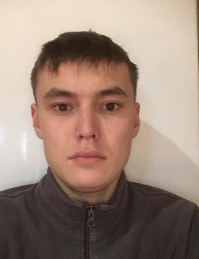 | Мавлетбаев  Ильназ  Фердаусович | 29.08.1994 | Защитник | Любитель
12 |  | Минебаев  Ильдан  Ильдарович | 15.02.1999 | Защитник | Любитель+
13 |  | Шафиков  Азат  Фирдависович | 23.12.1991 | Вратарь | Любитель
14 |  | Марчев  Руслан  Евгеньевич | 30.07.1993 | Вратарь | Любитель+

Руководящий состав команды
п/н | ФИО | Должность | Телефон
1 | Хаертдиновв Айрат Алмасович | Официальный представитель | 8 987 400 78 77

